Jeunesse Sportive Palingeoise

Saison 1953

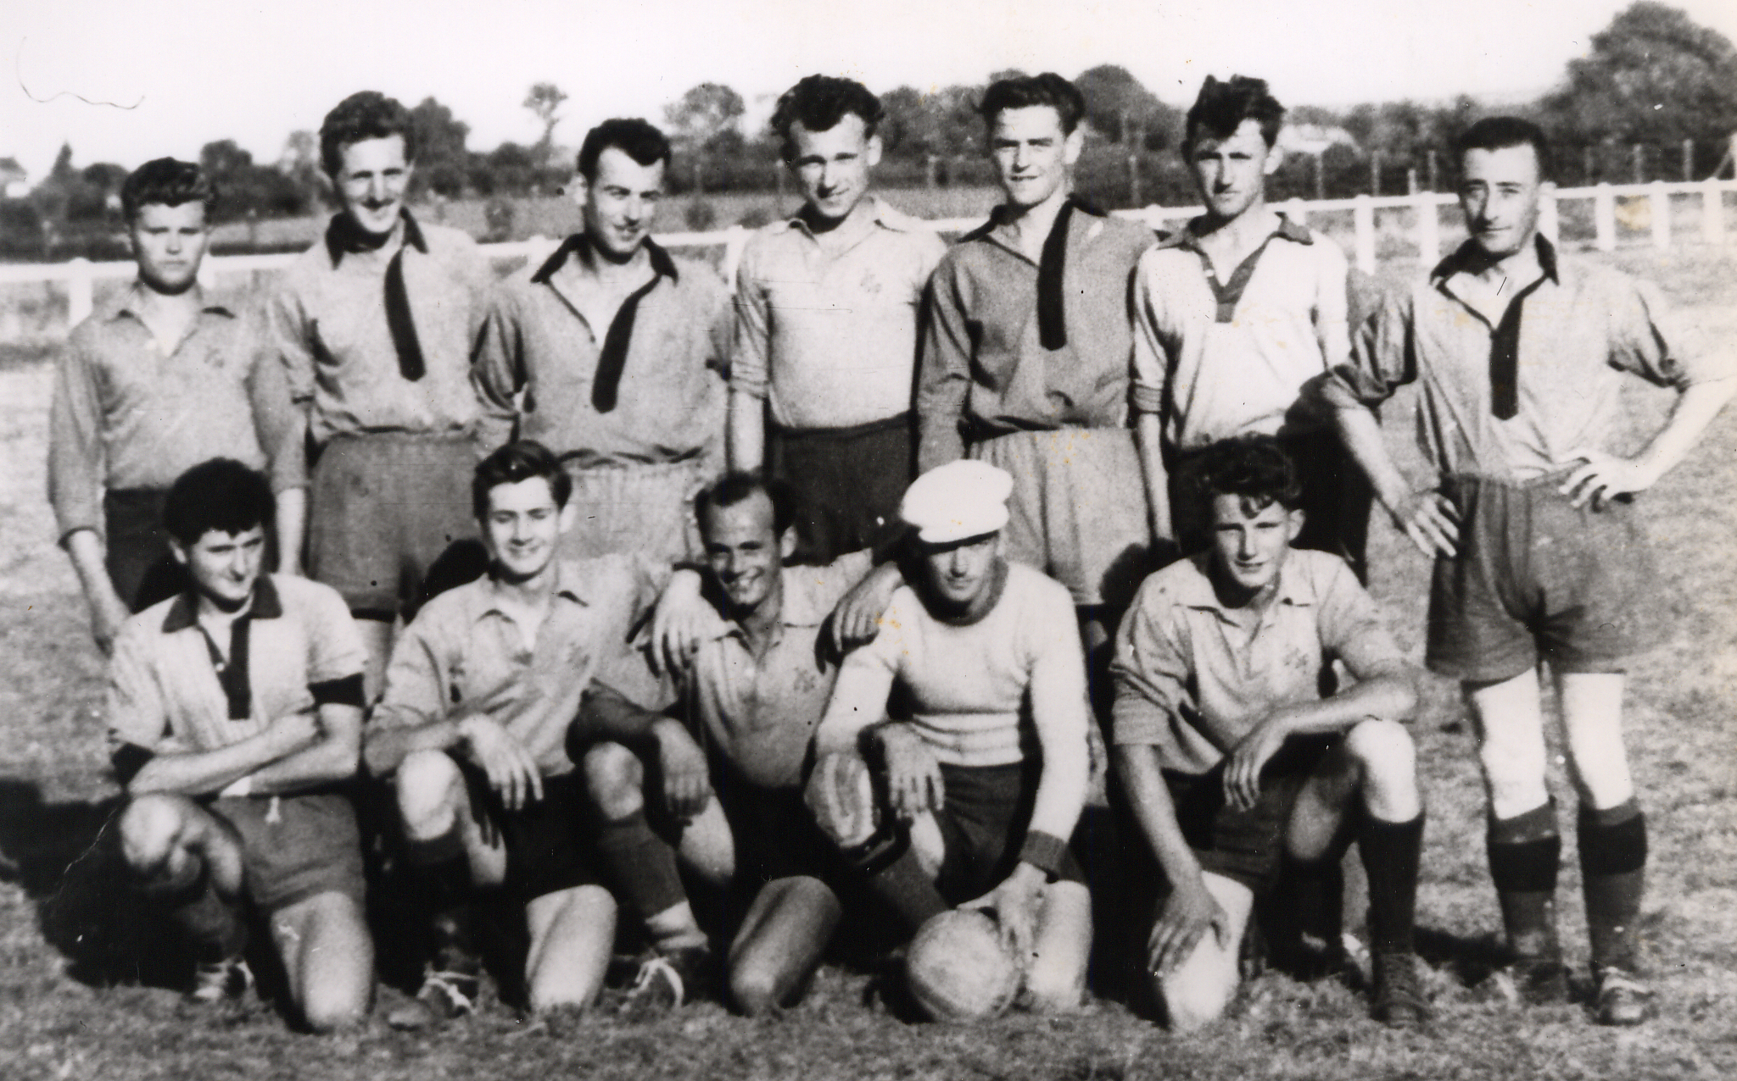

De gauche à droite debout : - - - BARLE – Hubert PETIT - -
Gaston RUBY
De gauche à droite accroupis : LAUFFERON - - ALEVEQUE – Maurice ANDRE - -

Saison 1965

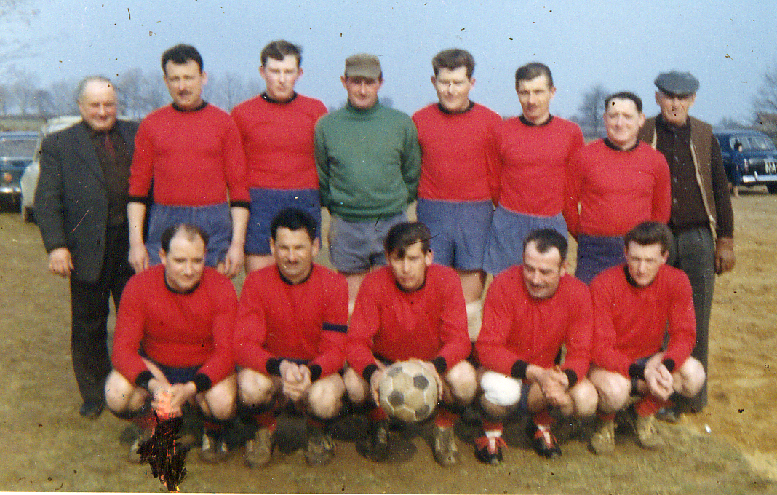

De gauche à droite debout : - Robert BARLE – Fernand POMMIER - - Claude AUBERT – Maurice LAPRAY - - Claude Marie GIRARDON -
De gauche à droite accroupis : - Robert BLONDEAU – René PERCHE – Robert BARLE - -
Saison 1968

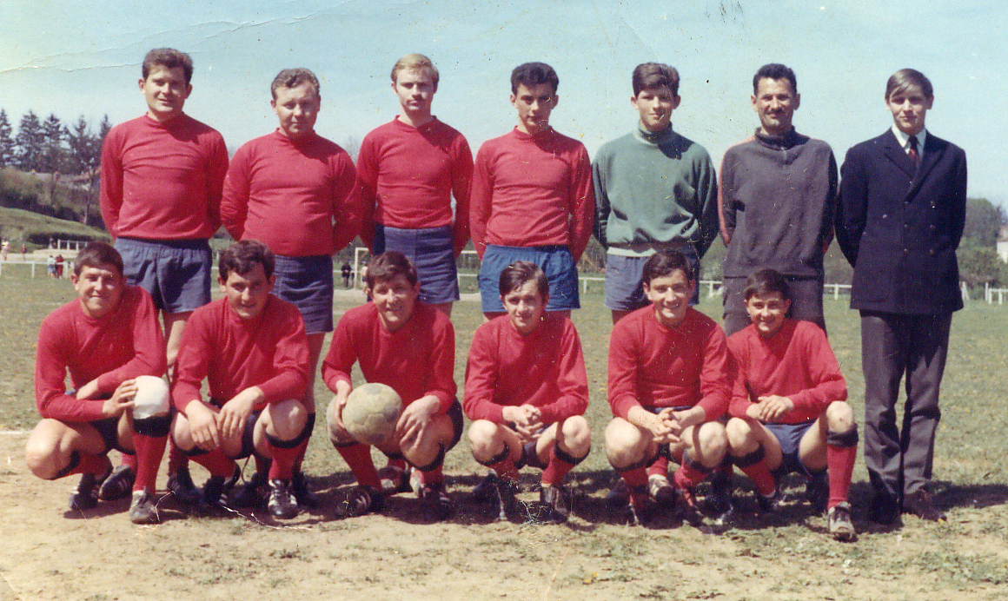

De gauche à droite debout : Claude AUBERT – GAMBAS – Daniel TRAMOY – Michel COTHENET –
Xavier MICHEL – Robert BLONDEAU – Daniel DESROCHES
De gauche à droite accroupis : GALDKA – Bernard LAMBOROT – GALDKA – BAILLY – Gérard GACON – Daniel BAILLY

Saison 1970

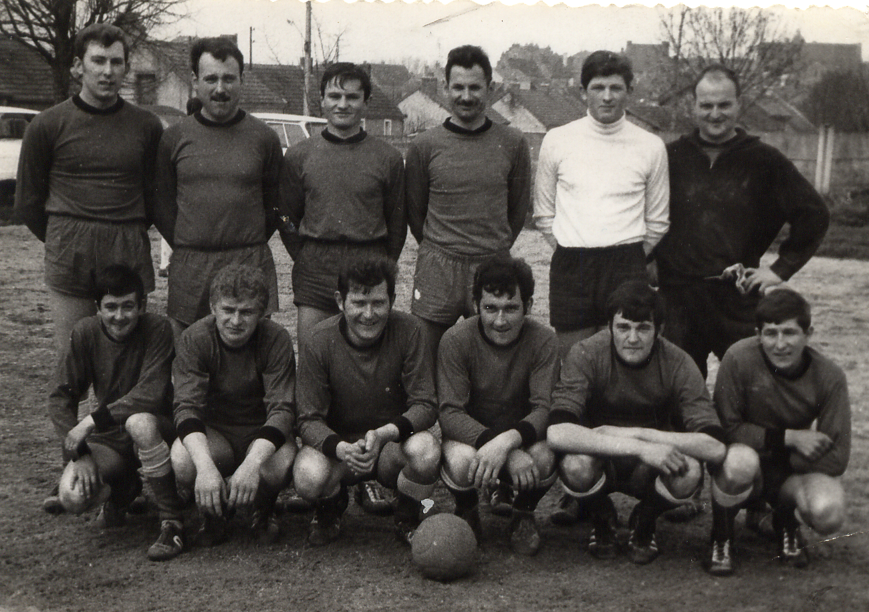

De gauche à droite debout : Fernand POMMIER – Robert BARLE - - Robert BLONDEAU –
Xavier MICHEL – Michel THEVENIN –

De gauche à droite accroupis : Daniel BAILLY – Fernand DAUVERGNE – Claude AUBERT – Bernard LAMBOROT – Jean Guy BONNOT - GALDKA

